EKO KALĖDOS su Eriku ir Emiliu

Patiekalas „Lašiša kailiniuose“

Gyvename krašte, kur keičiasi metų laikai, todėl galime mėgautis tiek sotesniais, tiek lengvesniais patiekalais. Kadangi už lango žiema, teikiame pirmenybę sočiam patiekalui „Lašiša kailiniuose“. Praėjęs ruduo padovanojo gausų daržovių derlių, todėl patiekalo gamybai galima išleisti ne itin daug pinigų, ypač jei daržoves galite parsivežti iš sodo, sodybos ar kaimo.

Patiekalui reikalingų produktų sąrašas:

1. Bulvės vidutinio dydžio - 4 vnt (apie 200 g)
2. Poras (naudosime baltąją jo dalį)
3. Šaltai rūkytos lašišos file. Jei patys nepagavote ir neišsirūkėte lašišos, pirkite ją bet kurioje parduotuvėje. Lašišos reikės apie 170 g
4. Kieto tarkuoto sūrio apie 200 g
5. 8 vnt kiaušinių. Jei neturite kaimo, kuriame auginamos vištos, kiaušinius teks nusipirkti parduotuvėje.
6. Majonezo. Žinome, kad galima jį pasigaminti namuose, tačiau mes nerizikuojame ir naudojame specialistų pagamintą.
7. Druskos, pipirų naudosime pagal skonį.

Darbo eiga:

Nuplautas bulves su lupena sudedame į verdantį vandenį. Užvirus vandeniui, ugnies liepsną pamažinkite, taip sutaupysite elektros energijos ar dujų. Kitame puode išverdame kiaušinius. Mums reikės kietai virtų kiaušinių. Kol puodai garuoja, pasmulkiname lašišą, sutarkuojame sūrį.

Išvirtas ir atvėsusias bulves nulupame ir sutarkuojame per stambią „burokinę“ tarką. Atvėsius kiaušinių trynius atskiriame nuo baltymo. Panaudodami smulkesnę tarką sutarkuojame.

O dabar rengsime lašišą kailiniais!

Paruoškite indą, kuriame patieksime patiekalą. Mes naudojome indą plačiu dugnu. Jame sluoksniuosime visus pasiruoštus produktus.

1. sluoksnis - tarkuotos bulvės. Bulves padruskiname ir papipiriname. Sluoksnį sutepame majonezu.
2. sluoksnis – susmulkinti porai.
3. sluoksnis – susmulkinta lašiša. Ją sutepame majonezu.
4. sluoksnis – sutarkuotas sūris. Jį taip pat sutepame majonezu.
5. sluoksnis – sutarkuoti kiaušinių baltymai. Juos padruskiname, papipiriname ir sutepame majonezu.
6. sluoksnis – sutarkuoti kiaušinių tryniai. Jų sutepti majonezu nereikia, nes tai viršutinis sluoksnis. Jį galima papuošti žalumynais (krapais arba petražolėmis).

**Štai ir viskas, lašiša aprengta!**

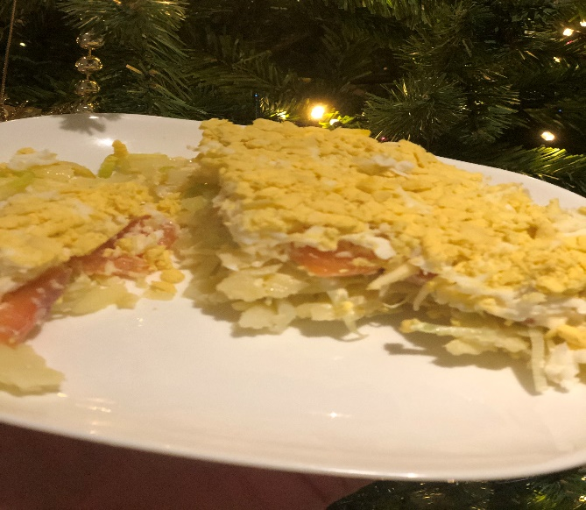

**Patiekalo ekologiškumas**

Šį patiekalą galima priskirti prie ekologiškų, nes naudojami kaimiški produktai (ekologiškos daržovės, kiaušiniai). Kaime auginamos daržovės be trąšų ir pesticidų. Vištos auginamos be antibiotikų ir hormonų. Lašišą galima pakeisti bet kuria kita žuvimi ar silke. Majonezą taip pat patiems galima pasigaminti.

Patiekalo gamyboje susidariusios atliekos:

1. Kiaušinio lukštai
2. Bulvių lupenos
3. Stiklinis indas nuo majonezo
4. Plastiko pakuotes nuo sūrio ir lašišos

1.Kiaušinio lukštai – buitinė atlieka, tačiau yra žinoma, kad ji yra puiki trąša kambariniams augalams. Kiaušinių lukštus taip pat lesa paukščiai, todėl juos tiesiog išberkite ant žemės.

2.Bulvių lupenos – buitinė atlieka, tačiau yra nemažai būdu kaip mes jas galime panaudoti.

Lupenas dėkite į komposto dėžę – pavirs puikia trąša. Lupenas galima išbarstyti ant dirvos prieš kasant – greitai suyra, neskleidžia blogo kvapo, o daržas atrodo tvarkingiau. Jų nereikėtų palikti paviršiuje (pritrauks armiją pelių), nebent kaip masalą kenkėjams. Pasmaguriauti lupenų naktį atšliaužia lervos, šliužai. Ryte jos surenkamos su kenkėjais ir sunaikinamos. Užkaskite bulvių lupenų po serbentų krūmais – šiems uogakrūmiams labai patinka krakmolas. Per žiemą sukauptas džiovintas bulvių lupenas pavasarį sudėkite į statinę, užpilkite vandeniu ir palaikykite, kol ištiš. Pamaišykite. Šią masę galėsite naudoti sodindami kopūstus, agurkus, moliūgus ir kitas daržoves, išskyrus priklausančias bulvinių šeimai. Išrauskite gilesnę duobutę daigui nei įprastai. Ant dugno padėkite maždaug pusę litro bulvių masės, užpilkite žemės, vėl bulvių masės ir žemės – tada sodinkite. Daržovių nereikės tręšti papildomai – lapai, kurie pirmieji šaukia apie vieno ar kito elemento trūkumą, liudys apie puikią augalų sveikatą. Be to, ši bulvių košė pritraukia ir mūsų mažuosius pagalbininkus sliekus, milijardus dirvoje gyvenančių bakterijų. Į krosnį sumestos bulvių lupenos išvalo dūmtraukį. Džiovintas ar šaldytas lupenas užpilkite vandeniu, palaikykite parą ir laistykite daržoves. Kad neužsikimštų laistytuvo galvutė, ją nuimkite ir skystį pilkite tiesiai prie šaknų. Tai puiki trąša agurkams, patisonams, moliūgams, aguročiams, svogūnams, kopūstams ir kitoms daržovėms, išskyrus pomidorus, paprikas, baklažanus – visi bulvinių šeimos augalai turi bendrų ligų, todėl rizikuoti neverta. Šviežios bulvių lupenos padeda kovoti su kolorado vabalais. Pasirodžius pirmiesiems kenkėjams, jų krūvelių padėliokite keliose daržo vietose. Kolorado vabalus vilioja bulvių kvapas. Kai smalsuoliai susirinks, tereikės susemti su lupenomis ir sunaikinti. Jei bulves skutate storai, lupenas su pumpurais galite sodinti (kai laikas tinkamas – lauke, jei dar ankstoka – į vazonėlį). Didelio derliaus nesulauksite, bet eksperimentuoti visada smagu. Lupenose gausu maisto medžiagų, reikalingų žmogaus organizmui.

3.Stiklo antrinis perdirbimas

Iš stiklo dažniausiai gaminami įvairiausi buteliai, stiklainiai. Priklausomai nuo medžiagų, kurių pridedama pakuotės gamybos metu, stiklas gali būti įvairiausių spalvų, kurių dažniausios – bespalvė, žalia ir ruda. Stiklas yra itin draugiška žaliava aplinkai, kadangi gali būti perdirbama 100% neribotą kiekį kartų, neprastėjant jos kokybei. Jei stiklinė pakuotė yra gaminama iš stiklo duženų, energijos sąnaudos yra maždaug 35% mažesnės, 50% sumažinama vandens tarša bei oro tarša: perdirbus 1000 tonų stiklo, sutaupome iki 315 kg anglies dioksido, kuris būtų išsiskyręs gaminant gaminius iš naujų žaliavų. Šiuo metu Lietuvoje stiklą perdirba 7 įmonės. Stiklines pakuotes rūšiuoti galima jas išmetant į žaliąjį stiklo konteinerį.

4.Plastiko antrinis perdirbimas

Plastikinė pakuotė yra viena iš populiariausių šiuo metu naudojamų pakuotės rūšių. Dėl šios medžiagos patvarumo, į plastikines pakuotes pakuojami įvairiausi gaminiai: nuo maisto produktų, iki buitinių, elektronikos prekių ir t.t. Tačiau plastikas nėra biodegraduojanti medžiaga, t.y. ji nepūva, todėl užterštumas plastiko atliekomis yra viena didžiausių globalių aplinkosauginių problemų. Vien į vandenynus kasmet patenka apie 8 milijonai kubinių metrų plastiko atliekų. Be to, dauguma plastikinių gaminių yra gaminami iš neatsinaujinančių gamtinių išteklių, o plastikų gamybai suvartojama apie 8% visos pasaulyje išgaunamos naftos. Dėl to labai svarbu plastiką rūšiuoti, perdirbti bei stengtis sumažinti nereikalingą plastikinių pakuočių naudojimą, pvz. vienkartinius maišelius. Iš perdirbto plastiko gaminami įvairiausi gaminiai: vamzdžiai, naujos pakuotės, net rūbai ar asfaltui tinkamos medžiagos. Plastiko pakuotės yra rūšiuojamos išmetant jas į geltonąjį konteinerį. Lietuvoje plastiką perdirba 23 įmonės.